Assemblée générale du 24 mars 2018 – Ordre du jour
- Rapport moral 2017
- Situation financière 2017
- Budget 2018 – 2020
- Décharge aux administrateurs
- Élection du CA

- Approbation du PV de la réunion précédente
- Points à traiter dans « Divers »
- Commandes groupées
- Bilan des activités des 2 derniers mois
- Projets 2018 - 2019
- Divers

Rendez-vous : 24 mars 2018 à 10 heures précises

Best Western - Les 3 Clés

Chaussée de Namur, 17
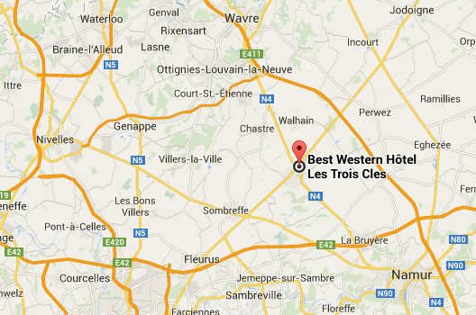
B - 5030 Gembloux

Téléphone : 081 61 16 17

Notes personnelles

- Parler des commandes groupées :
  - Lunettes
  - GDC
  - Clés USB
- Grootaerd : constructions télescopes
- ESERO
- Débriefing contacts médias WDA2015

